**Реверсивные регистры сдвига**

Реверсивные регистры сдвига обеспечивают возможность сдвига информации как вправо, так и влево. Они имеют специальный вход управления направлением сдвига.

Поскольку транзисторы и логические элементы способны передавать сигналы только в одном направлении с входа на выход (слева направо), то, для сдвига информации влево, необходимо информацию с выхода последующих триггеров по специально созданным цепям подавать на входы предыдущих триггеров и записывать их следующим тактовым сигналом. Это эквивалентно сдвигу информации влево.

Фрагмент функциональной схемы реверсивного регистра сдвига приведён на рисунке 56.

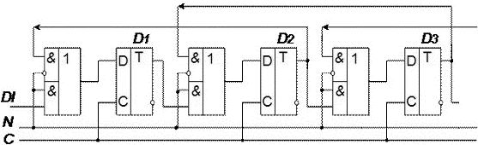

Рисунок 56 Реверсивный регистр сдвига

Если сигнал на входе направления сдвига N=1, то потенциал на входе «Di» триггера определяется выходом Q триггера, стоящего слева от него. Если N=0, то выходом триггера, стоящего справа.

http://www.plam.ru/radioel/lekcii_po_shemotehnike/image325.png

Таким образом, при N=1 тактовые импульсы производят сдвиг информации вправо, а при N=0 –— сдвиг информации влево.

**Вычитающие и реверсивные счётчики**

*Реверсивный счётчик* может работать в качестве суммирующего и вычитающего.

*Суммирующий счётчик*, как было показано выше, получается при подсоединении к входу последующего каскада прямого выхода предыдущего.

Каждый входной импульс увеличивает число, записанное в счётчик, на 1. Перенос информации из предыдущего разряда в последующий происходит при смене состояния предыдущего разряда (триггера) с 1 на 0.

*Вычитающий счётчик*получается при подсоединении к входу последующего каскада инверсного выхода предыдущего. Он действует обратным образом: двоичное число, хранящееся в счётчике, с каждым поступающим импульсом уменьшается на 1.

Перенос из младшего разряда в старший имеет место при смене состояния младшего разряда с 0 на 1.

Переполнение происходит после достижения счётчиком нулевого состояния, при  этом в счётчик записывается максимально возможное значение, т.е. во все разряды — единицы.

Путём включения в схему двоичного суммирующего счётчика (рисунок 60), дополнительных ЛЭ, переключающих на вход последующего триггера прямого и инверсного выходов предыдущего, получается схема реверсивного счётчика. Фрагмент схемы реверсивного счётчика приведён на рисунке 61.

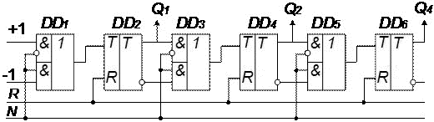

 Рисунок 61 Фрагмент схемы реверсивного счётчика

Схема имеет два входа для подачи входных сигналов: +1 — при работе в режиме суммирования, -1 — при работе в режиме вычитания. Дополнительный управляющий вход N задаёт направление счёта. При N=0 схема (рисунок 61) работает как суммирующий счётчик, а при N=1 — как вычитающий.